新竹縣橫山鄉田寮國民小學環境教育推動輔導小組會議紀錄

一、時間：105年09月07日【星期三】下午13：30
二、地點：田寮國小圖書室
三、主席：召集人校長王賢
四、紀錄：環境教育指定人員黃建順主任
五、出席人員：陳桂勤、何淑靜、彭瑞菊、徐瑋壕、徐晟航、陳泂翰
林玟均、張素禎、黃韋蓉、萬英芝、張仁宗、鄭春田
六、會議主題：
(一)環境教育議題列入導護週主題宣導安排
(二)本學期校外教學地點討論
(三)如何落實教育部綠色學校夥伴網路計畫
(四)環境教育人員認證
(五)其他
七、會議內容：
（一）主席王校長報告
學校目前尚無人員通過環境教育人員認證，校長先前送提交環境教育認證資料請總務主任協助連繫處理，並於年底前完成送件，也請總務主任及早完成環境教育人員認證，另外，請校內同仁主動參加環境教育人員認證24小時研習。
關於參加教育部綠色學校部份，請總務處研擬計畫，安排教師週三進修時間指導校內同仁如何填寫計畫，以取得葉片。
（二）業務報告
1.因為上學期學校已完成環境教育四小時研習，本學期校外教學活動地點配合六寮花路米荒野保護協會，以戶外踏查到峨嵋六寮古道，認識六寮溪特有地形及溪流生態動植物特色與環境關係。
2.本學期與環境教育相關導護週主題，一共有3週，包括第7週空氣污染防制教育；第9週全國能源教育及環境生態教育；第17週環境保護教育。
3.總務處負責介紹教育部綠色學校網站，並示範將學校辦理各項活動於該網站來提報文章，以獲取委員認同並給予綠色葉片。
4.有關教育部綠色學校網站提報文章內容廣泛，含蓋有宣導策略（教學法）、鄉土教育、認識與保育物種、認識與保育棲地、環境污染與安全、環境災害、環境與政策、環境正義、人文環境、空間、生活行動、環境倫理、人才培訓、校園政策管理等等。
八、決議
1.今年由校長提報環境教育人員認證，也總務主任請儘速完成，最遲於明年完成認證申請。
2.今年請同仁備妥提報教育部綠色學校計畫相關資料，含教學計畫或活動計畫、相片、學習單，明年校內同仁每人以獲取教育部綠色學校網站核發二片葉片為目標。
九、臨時動議：無
十、散會

新竹縣橫山鄉田寮國民小學環境教育推動輔導小組會議成果照片
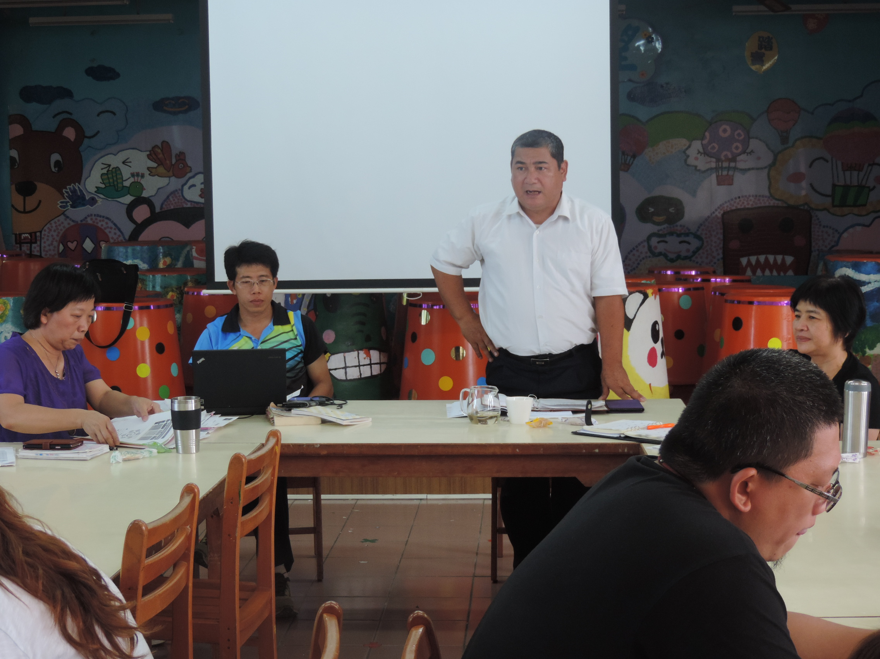 | 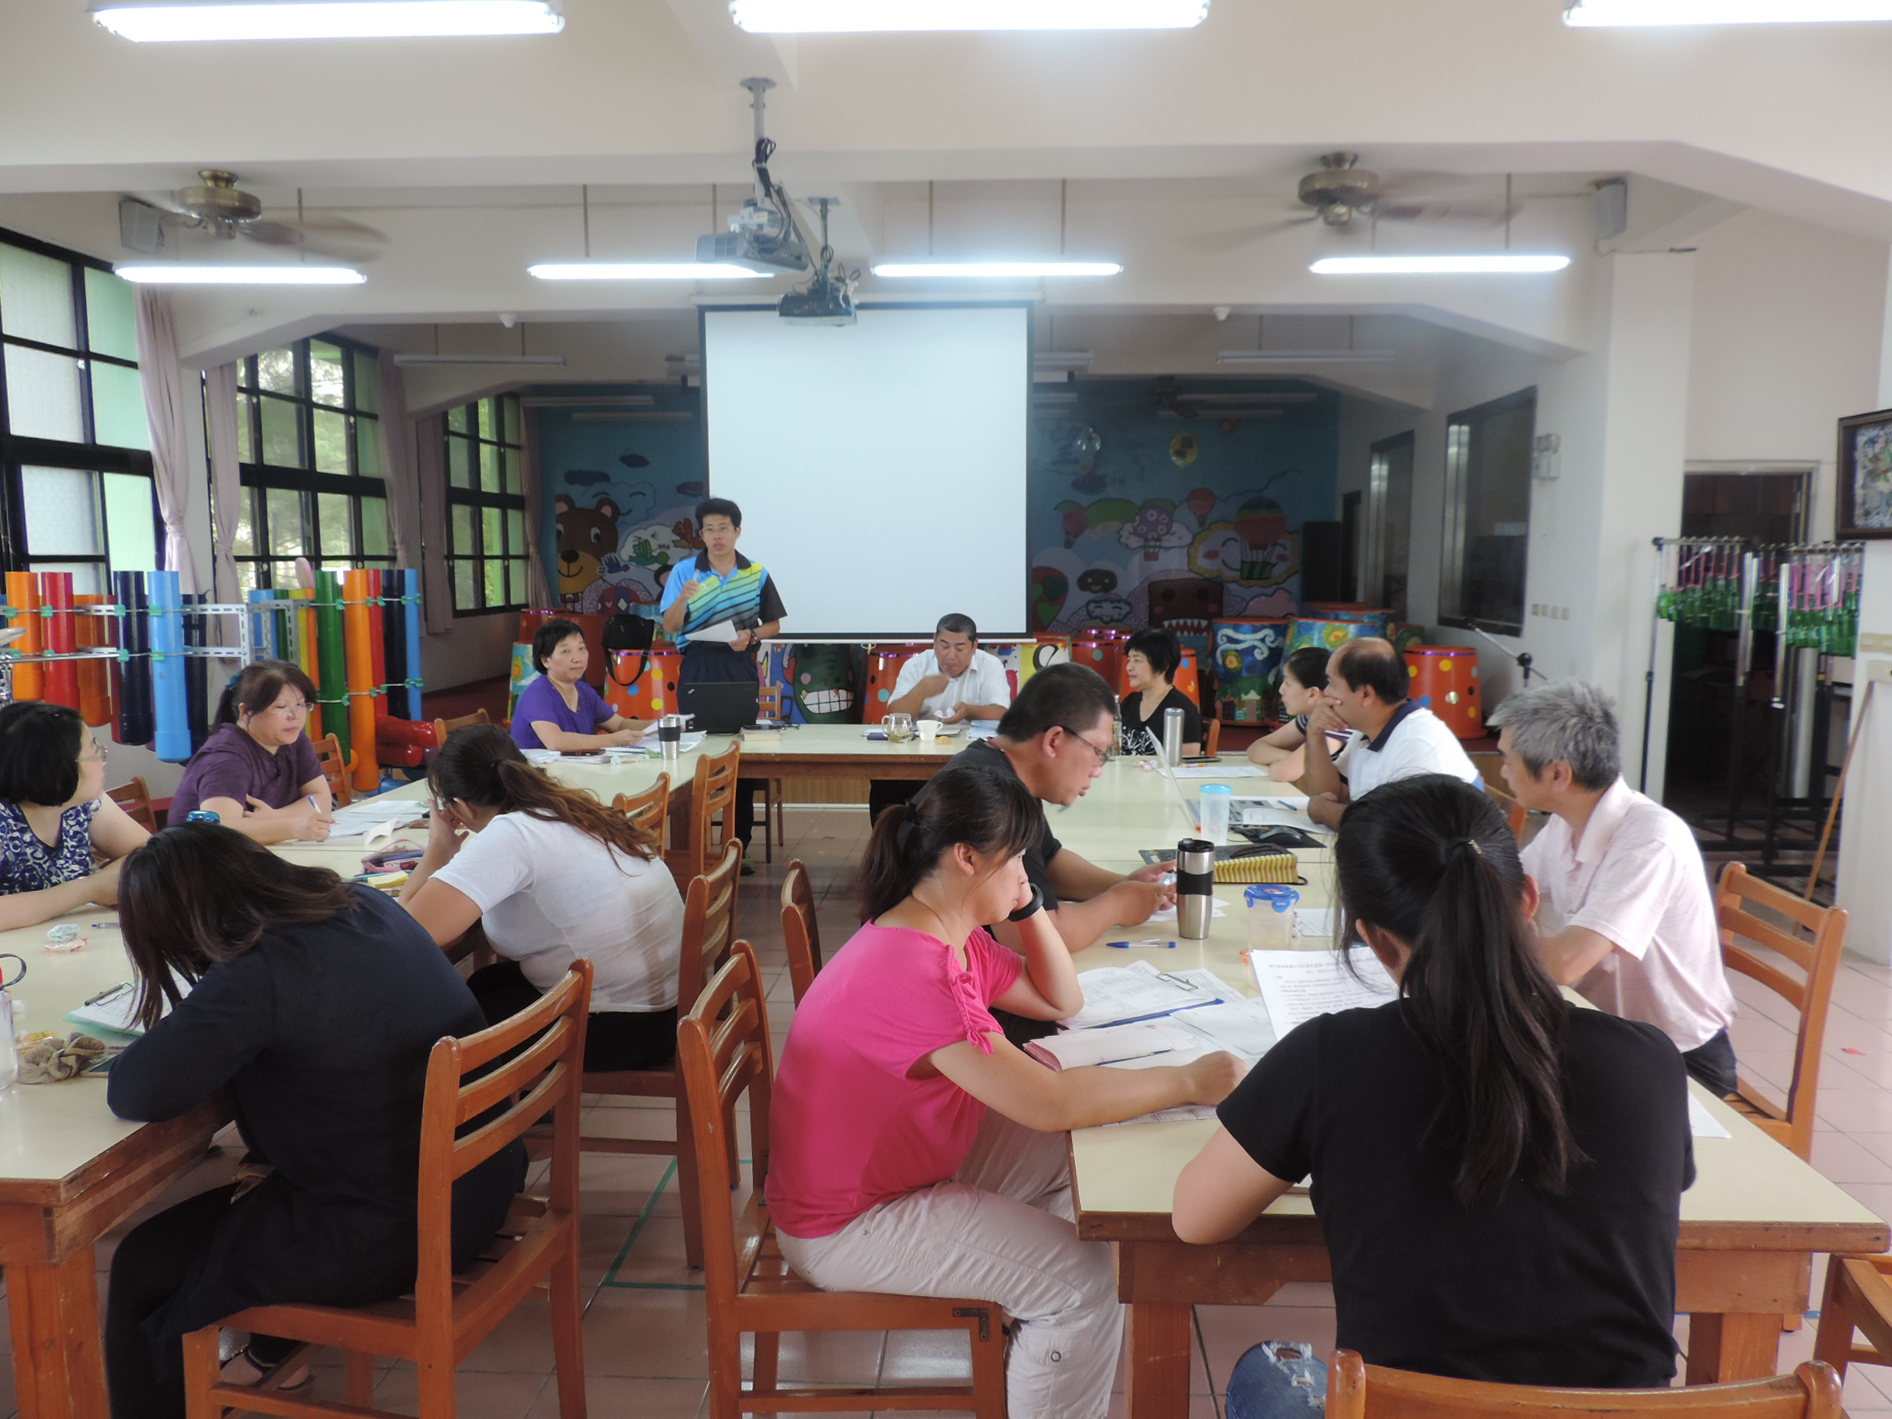
說明：利用校務會議時間，由校長主持環境教育定期會議 | 說明：黃主任報告105年度學校環境教育推動輔導訪視自評表內容及大家配合事項。

